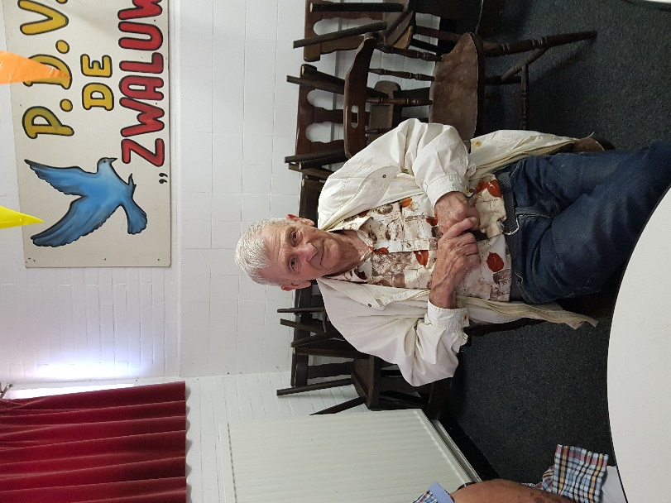

L.U.Z.
Wedvlucht Chimay (jd) op 23 juli 2022
Deelname 427 duiven. Los 09.30 uur. 1e duif 11.21.37 uur. Snelheid 1292.351 m/pm.

Het duo Janssen- Hertog wint met voorsprong !
Drie maal goud !!!

De jonge duiven kregen met deze vlucht niet te maken met een gedeelde lossing maar nu ging de fluit voor de hele handel. Dat is voor het jonge grut een aparte gewaarwording geweest. Maar alles moet geleerd worden en de slimste die hadden daar geen moeite mee. En al zeker niet de jonge vogel van het duo Janssen-Hertog in Stein. Die heeft er degelijk aan getrokken. Met een snelheid van 85 kilometer per uur legde die de afstand van 144 kilometer af. En daar kon niemand aan tippen. Want niet alleen winnen ze de vlucht bij LUZ maar ook bij het ss-Beek-Bug en Westelijk Zuid Limburg. Toen Pieke zijn James Bond met ring 8662007 op de klep zag landden werd hij terdege verrast. Hoewel hij op zijn post stond werd hij toch verschrikt om dat de duif van uit het niets zo plotseling aankwam. Ik had nog geen overtrekkende duiven van de vlucht gezien, zo zegde hij, en daarom schrok ik even. Toen hun “007” al 12 minuten thuis was, hadden ze nog geen andere van hun ploeg van 13 op de plank gekregen. Na dat Pieke enkele telefoontjes had gepleegd en hoorde dat menige concurrenten minuten na de tijd van hun hadden geklokt werd hij er van bewust dat ze een vroeg vogel hadden thuis gekregen. En dat kwam uit de bus toen de modules uitgelezen waren. Alles ging plat. Met het winnen van de wedvlucht en hun totale uitslag van 1-12-46-54-77-89-94-119-131 spelen ze een fantastische partij. Zogenaamd een super partij. Bij het SS-Beek-Bug met 2012 duiven werd dit 1-77-297-357-482-538-576 en bij W-Z-L- met 3058 duiven 1-139-548-665-849-936-1000. Dus hebben Pieke en Miep alle reden om te juichen. Hoewel Miep wegens haar ziekte geen deel meer kan uitmaken van die blijheid, is dat heel jammer. Ondanks dit worden ze van harte gefeliciteerd met de overwinning. Proficiat! En wie wint het zilver? Dat is onze vriend Jan Hendriks te Geleen. Van de 14 jonge duiven die hij me had klokte hij er liefst 11 stuks binnen de tijd van sluiten. Zijn vijftal als 2-7-8-19-28 bij de top dertig is een score die je van een fond speler niet verwacht. Maar die Janneman kan er wat van. Zijn eerste plaats in de rangschikking van hokprestatie bij Sector 1 NPO A26 Bordeaux is een bewijs dat hij geen knoei onder de pannen heeft zitten maar goeie All Rounders. Chapeau! Het brons dat gaat naar België en wel bij Ide Hoefs in Rekem. Na de pech die hij heeft gehad met de oude duiven is hij van plan om met de jonge duiven te gaan vlammen. En het begin is dan al direct voortreffelijk. Van de 33 duiven wint hij 20 prijzen waarvan de nummers als 3-4-6-11-13-16-17 zijn reeks aanvoeren. Als nummer vijf kwam Thei Zinken binnen en die kreeg ook weer genoeg op de plank. Van de 46 duiven winnen er 32 stuks ’n prijs en dat is méér dan genoeg zou men zeggen. Thei begint zijn sleep met 5-10-14-18-20-22 en heeft als zodanig weer ’n Happy Day gehad. De top-tien wordt compleet gemaakt door Ad Boessen. Die grapjas wist het klaar te spelen om zijn hele ploeg van 12 duiven als prijswinnaars thuis te krijgen en zodoende 100 % te spelen. Zijn uitslag van 9-21-23-24-25-61-63-68-103-112-120-125 is daar het harde bewijs van. Dat is vakwerk met hoofdletter V en zeer verwonderlijk. Er waren bij LUZ 143 prijzen te winnen en eer die waren verdiend was bijna 1 uur verstreken. Dat was om 12.19.28 uur. Er hadden 16 liefhebbers deelgenomen en daarvan kregen 5 deelnemers de hoed op. Niks en noppes ! Alle prijswinnaar proficiat en tot de volgende vlucht.

Pie.

